COMMUNIQUE DE PRESSE
J-30

Arcachon, le 4 juin 2022

Exposition de peintures de Jean-Claude PRINZ
«Les bancs rouges à travers les paysages d’Arcachon»

Exposition de nouvelles peintures, à la Maison de Quartier Abatilles/Pereire, du 4 au 13 juillet 2022. Vernissage jeudi 7 juillet à 18h30. (sous réserve d’autorisation sanitaire)

Architecte d’intérieur de formation, Jean-Claude Prinz a imaginé cette nouvelle série de peintures, s’attardant cette fois-ci sur les bancs publics rouges dans les différents paysages de la ville d’Arcachon : devant la Mairie, le magasin des Dunes Blanches, ou la jetée Thiers, devant le port de l’Aiguillon, au Moulleau, devant Notre Dame des Passes ou sur la jetée, ou encore devant le poste de secours, ou le pigeonnier de la pinède des enfants, le kiosque de la ville d’Hiver ou la plage Pereire…
Au travers d’une douzaine de peintures acryliques, Jean-Claude Prinz présente sa vision, avec des peintures qui mêlent à la fois la composition, les proportions, le dessin et les couleurs avec un jeu d’ombres, de contrastes et des lumières qui sont pour lui sa principale préoccupation.

Le rouge, selon Michel Pastoureau, est la première couleur que l’homme a maîtrisé en peinture et en teinture. Elle est restée la couleur « par excellence » la plus riche du point de vue matériel, social, artistique, onirique et symbolique.
Ces bancs publics rouges en lattes de bois ont été progressivement changés par des lattes en plastique recyclable. Ils sont à travers les différents paysages une source permanente d’inspiration et l’expression d’une personnalité. Ils sont emblématiques et font partie du patrimoine culturel de la ville d’Arcachon. Ils permettent de s’installer de contempler, et d’apprécier la douceur d’un moment.

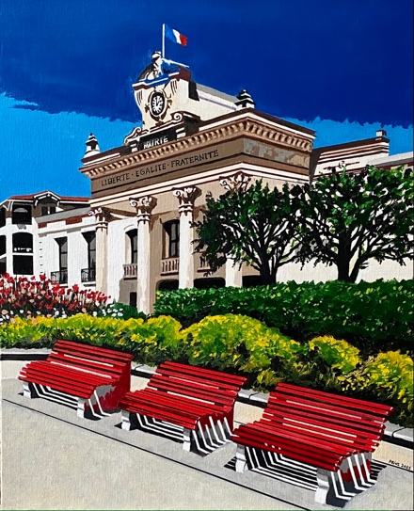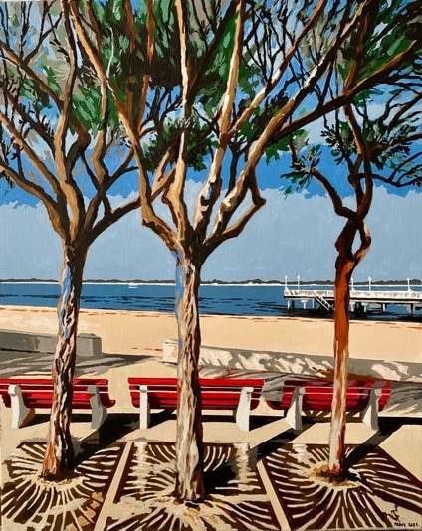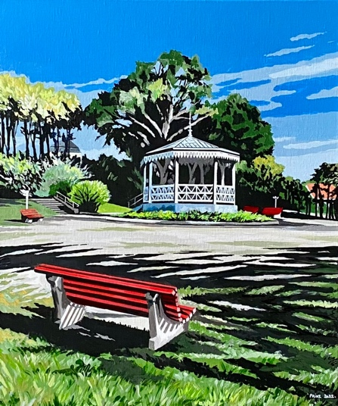

Exposition de peintures de Jean-Claude PRINZ
«Les bancs rouges à travers les paysages d’Arcachon»
Maison de Quartier Abatilles/Pereire - 4, Allée Roger Touton - 33120 Arcachon
Du 4 juillet au 13 juillet 2022 - De 9h à 12h et de 14h à 16h45 Tel : 05 56 83 71 39 Vernissage le jeudi 7 juillet 2022 à 18h30 (sous réserve d(autorisation sanitaire)
A propos de Jean-Claude Prinz :

Anciennement architecte d’intérieur, diplômé de l’ENSAAMA, il a collaboré au sein de grands groupes spécialisés dans l’architecture commerciale. Il reçoit le Prix d’Honneur aux Enseignes d’Or pour l’ensemble de sa carrière. Il intervient dans les écoles d’architecture intérieure, et les écoles de commerce. Il est co-auteur de plusieurs livres sur le design et l’architecture. Il se consacre désormais à la peinture, proposant des vues qui le fascinent : le Bassin d'Arcachon et les États-Unis.

Livre :
PASSION BASSIN ARCACHON - Éditions La Geste – Publication 2021

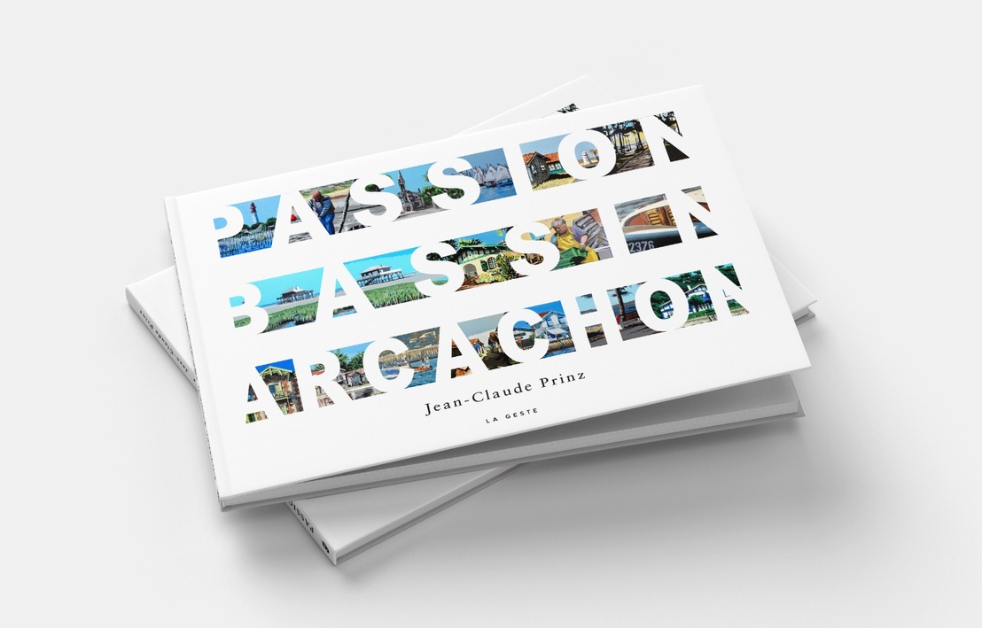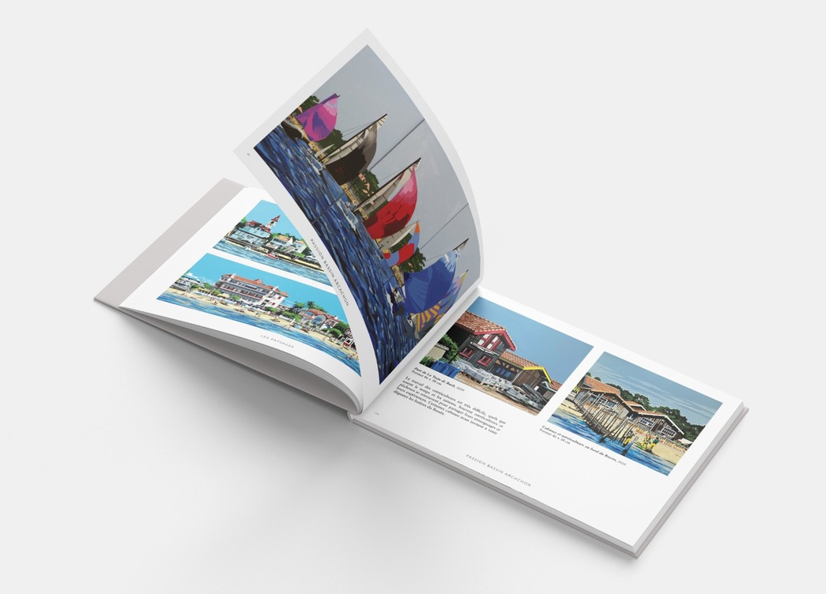

Jean-Claude Prinz regroupe l’ensemble de ses peintures du Bassin d’Arcachon dans un ouvrage de 145 pages publié en 2021 par les éditions La Geste. Il transmet son regard sur les thèmes qui lui sont chers, l’architecture des maisons et édifices, les bateaux, les hommes et la mer, les cabanes…Des peintures de couleurs vives qui mêlent le jeu des ombres et des lumières.

Contact :
Jean-Claude PRINZ
Mobile : +33(0)6 11 63 60 40
Mail : jeanclaudeprinz@gmail.com
Blog : jeanclaudeprinz.wordpress.com
Instagram : jcprinz

